ЗВІТ
про виконання завдання № 5.0
«Автоматизоване тестування»
з дисципліни
«Алгоритмізація та програмування»
студента(ки) групи РІ-12
Стасюк Іван
Умова завдання:
1) (0,5 балу) Створити локальний git-репозиторій. Додати до нього папку рішення, створеного при виконанні лабораторної роботи № 5.1. Скопіювати локальний git-репозиторій до віддаленого.
2) (1 бал) Створити unit test до проєкту. Виконати тест.
3) (0,5 балу) Внести зміни до локального репозиторію: оновлену папку рішення додати до локального репозиторію у нову гілку. Скопіювати внесені зміни до віддаленого репозиторію. Злити гілки.
Текст відповіді:
1. Створення локального та віддаленого git-репозиторію
1.1. Підготовка. Встановлено Visual Studio та git для роботи в консолі (налаштування за умовчанням), зареєстровано обліковий запис на GitHub. Відкрито рішення лабораторної роботи № 5.1, запущено програму та переконано, що вона працює правильно, після чого рішення збережено і Visual Studio закрито.
1.2. Створення віддаленого репозиторію. На сайті GitHub створено новий репозиторій (кнопка New): введено ім’я репозиторію lab-5, вибрано тип Public і натиснуто Create repository.
1.3. Завантаження рішення до репозиторію. У папку рішення скопійовано файл _gitignore, доданий до методичних вказівок. Через контекстне меню папки рішення відкрито консоль git (Git Bash Here) і виконано команди:
git init
git add .
git commit -m "first master commit"
git remote add origin <посилання на репозиторій>
git push -u origin master

Команда git init створює у папці локальний репозиторій (підкаталог .git); git add . додає вміст папки до індексу; git commit -m зберігає зміни з назвою збереження; git remote add origin вказує віддалений репозиторій; git push -u origin master відправляє файли у віддалений репозиторій у головну гілку master. 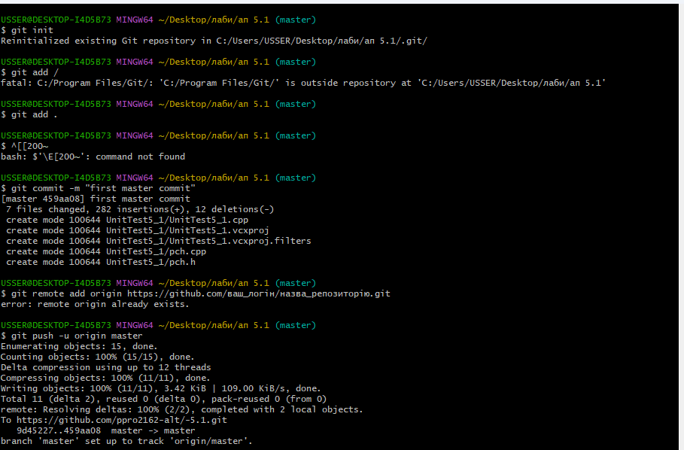1.4. Перевірка. На сторінці репозиторію на GitHub у гілці master з’явилися файли проєкту.
2. Створення та виконання unit-тесту
2.1. До рішення додано новий проєкт типу Native Unit Test Project (File → Add → New Project…, у полі пошуку введено слово «test»), режим Add to solution. Створено проєкт з назвою UnitTest5_1.
2.2. Зв’язок між проєктом тесту та проєктом, що розв’язує задачу, встановлено так: UnitTest5_1 → References → Add Reference… і вибрано проєкт лабораторної роботи № 5.1. Файл з функцією підключено директивою #include.

2.3. У тілі методу TEST_METHOD записано тест для функції, яка повертає результат. Стандартна функція Assert::AreEqual() перевіряє збіг двох значень; якщо вони різні, тест вважається проваленим. Текст unit-тесту:
2.4. Тест запущено командою Test → Run All Tests (вікно Test Explorer: Test → Test Explorer). Test Explorer показує, що тест пройшов успішно.
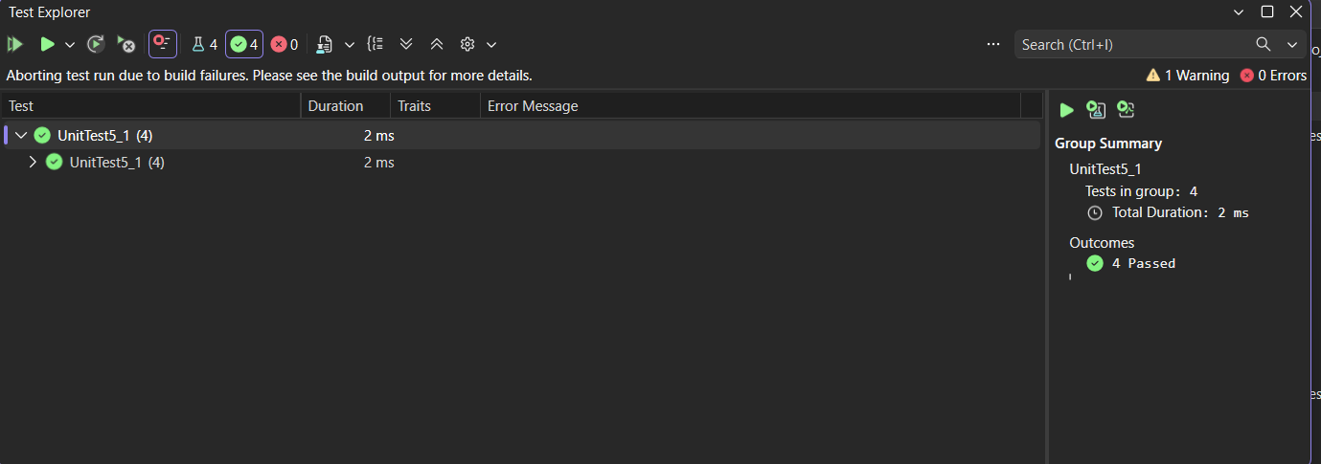3. Нова гілка, завантаження змін і злиття гілок
3.1. Папку рішення з доданим проєктом тесту збережено у новій гілці. У Git Bash виконано команди:
git checkout -b testbranch
git init
git add .
git commit -m "second test"
git push -u origin testbranch

Команда git checkout -b testbranch створює нову гілку testbranch і робить її поточною; решта команд додають зміни до індексу, зберігають їх (commit) і відправляють у віддалений репозиторій у гілку testbranch.
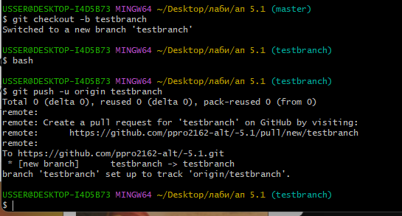
3.2. На GitHub з’явилася нова гілка testbranch, яка містить файли як проєкту, так і unit-тесту.

3.3. Злиття гілок. На сторінці GitHub натиснуто Compare & pull request; у списку base вибрано гілку master, у списку compare — testbranch; вказано назву збереження і натиснуто Create pull request.

3.4. Натиснуто Merge pull request, а потім Confirm merge. GitHub повідомив про успішне злиття гілок.
3.5. Після переходу в гілку master видно, що вона містить усі файли — і проєкту лабораторної роботи № 5.1, і unit-тесту.

Посилання на git-репозиторій з проєктом:
https://github.com/ppro2162-alt/lab-5.git
Висновки:
Під час виконання завдання я навчився використовувати систему контролю версій git: створювати локальний репозиторій, завантажувати до нього проєкт, пов’язувати його з віддаленим репозиторієм на GitHub, створювати нові гілки та зливати їх за допомогою pull request. Також я навчився створювати в Visual Studio проєкт Native Unit Test Project, підключати до нього код програми та писати unit-тест для функції C++-програми. Автоматизоване тестування дозволяє швидко перевіряти правильність функцій після кожної зміни коду, а контроль версій зберігає історію змін і дає змогу безпечно працювати з окремими гілками.

